КНИТУ КАИ имени А Н Туполева
Дисциплина «Интеллектуальные системы поддержки принятия решений»

Лабораторная работа 3
  - Прототип экспертной системы диагностики автомобиля
Выполнил Степанов С. А. Группа 4296
Казань 2026

Задание
Реализовать демонстрационный прототип экспертной системы по выбранной теме. Провести анализ и интерпретировать полученные результаты.

Выполнение работы
Разработано локальное web-приложение для предварительного выявления возможных неисправностей легкового автомобиля по наблюдаемым признакам. Сервер и механизм вывода реализованы на Python, интерфейс — на HTML, CSS и JavaScript. Система использует 60 продукционных правил из лабораторной работы 2 и ведёт диалог с пользователем: выбирает следующий вопрос, уточняет признаки и формирует объяснимые гипотезы.
Пользователь выбирает одну основную жалобу и отвечает на вопросы без необходимости знать устройство отдельных узлов. Для незнакомого признака предусмотрен ответ «Не знаю». Вывод обозначает возможную причину, а не подтверждённую неисправность. Программа не использует машинное обучение и не рассчитывает вероятность диагноза.

Блоки экспертной системы
Приложение включает базу знаний, решающий блок, web-сервер и пользовательский интерфейс. Браузер передаёт текущие ответы серверу, который выполняет вывод и возвращает следующий вопрос либо результат. Ответы существуют в памяти страницы; после её обновления проверка начинается заново.
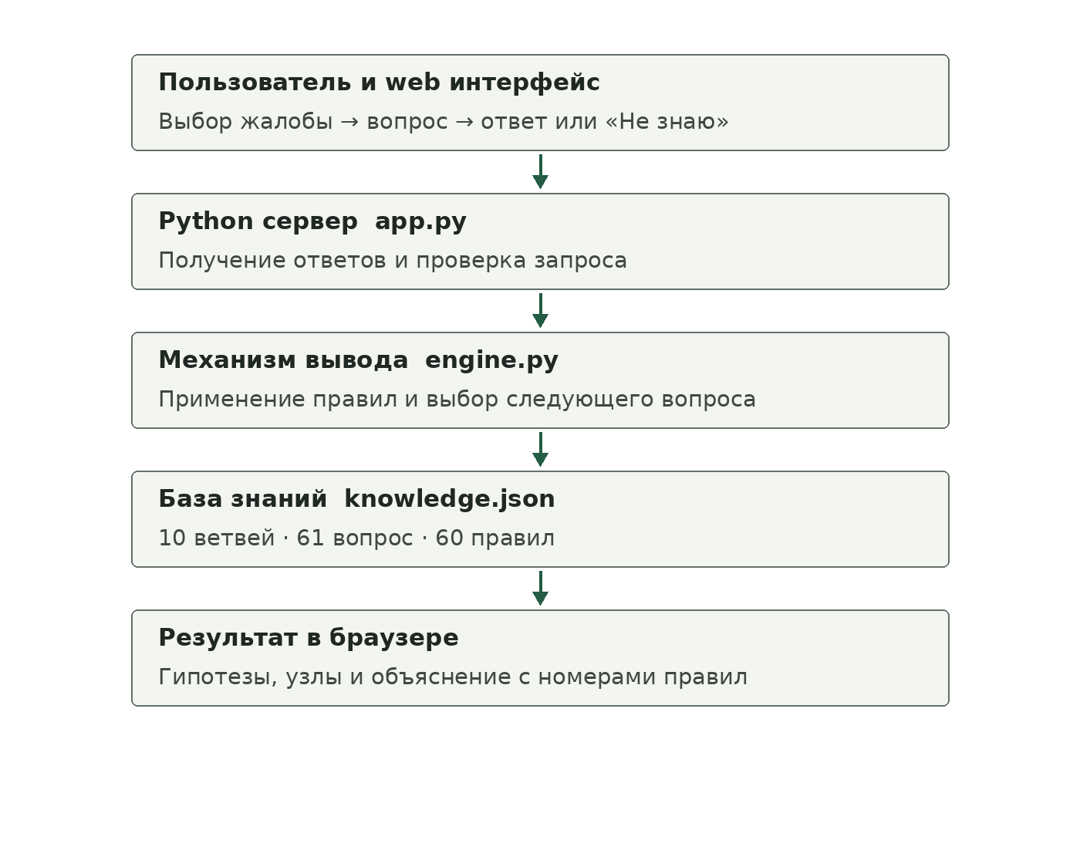
Рисунок 1 — Схема обработки ответов в экспертной системе

База знаний
База размещена в файле data/knowledge.json. В ней описаны 10 направлений диагностики, 61 вопрос и 60 правил: 14 промежуточных и 46 конечных. Номера правил 1–60 сохранены для сопоставления с лабораторной работой 2. Промежуточные правила добавляют факты, определяющие ветвь вывода; конечные содержат предполагаемую причину и узел.
Раздел JSON | Содержимое
categories | Основные жалобы пользователя
questions | Вопросы, варианты ответов, подсказки, приоритеты и условия доступности
rules | Условия и следствия продукционных правил
constraints | Проверки явно заданных противоречий в ответах

Условия представлены операциями all (логическое И), any (логическое ИЛИ) и сравнением значения признака с заданным значением. Неизвестный ответ записывается как null. Номер 19 уточнён: входом ветви является необычный дым или пар независимо от прогрева. Это обеспечивает достижимость правила 24 об испарении конденсата на холодном двигателе.
Ниже показана машинная запись конечного правила 3. Промежуточный факт no_rotation появляется после срабатывания правила 2.
{
"id": 3,
"category": "start",
"type": "terminal",
"if": {
"all": [
{
"field": "no_rotation",
"eq": true
},
{
"field": "dashboard_off",
"eq": true
}
]
},
"then": {
"conclusion": "Возможна разрядка аккумулятора или плохой контакт его клемм",
"component": "Аккумулятор и клеммы"
},
"text": "ЕСЛИ стартер не вращается И при попытке запуска приборная панель гаснет, ТО возможна разрядка аккумулятора или плохой контакт его клемм."
}

Решающий блок
Класс ExpertSystem загружает JSON и проверяет уникальность идентификаторов, существование ссылок и отсутствие циклов промежуточных фактов. Метод consult принимает выбранную жалобу и словарь ответов. Недопустимые значения, признаки из другой ветви и известные логические противоречия отклоняются.
Прямой вывод выполняется повторными проходами по правилам. Если все условия правила подтверждены, правило срабатывает. Промежуточный вывод добавляется к рабочим фактам; проходы продолжаются до прекращения появления новых фактов. Конечный вывод включается в результат только при полном подтверждении его условий.
Для выбора следующего вопроса условия промежуточных фактов раскрываются до исходных признаков. Известное противоречащее условие исключает гипотезу. Неизвестное условие сохраняет её как непроверенную, но не разрешает выдавать её в качестве результата. Из доступных неотвеченных вопросов выбирается вопрос с наименьшим приоритетом; при равенстве учитывается число оставшихся правил, которым он нужен. Условие gate ограничивает вопрос уже установленным путём диалога.
Так реализуется поведение диалогового дерева решений. Это дерево переходов, определяемое вручную заданными правилами и вопросами, а не статистически обученное дерево. Опрос продолжается после обнаружения первой гипотезы, чтобы проверить возможные сопутствующие причины. Если доступных вопросов больше нет, возвращается итог.
Статус | Интерпретация
question | Требуется следующий ответ
matched | Сработало хотя бы одно конечное правило
insufficient | Не исключённые правила остаются непроверенными из-за неизвестных данных
no_match | Все конечные правила выбранной ветви исключены известными ответами

Пользовательский интерфейс
Начальная страница содержит список из 10 жалоб. После выбора показывается один вопрос, варианты ответа и кнопка «Не знаю». Справа расположен список уже введённых ответов. Кнопка «Назад» возвращает к предыдущему вопросу; вывод после изменения ответа полностью пересчитывается, поэтому старые промежуточные факты не сохраняются.
На странице результата выводятся возможные причины и соответствующие узлы. Для каждой причины раскрывается объяснение с использованными ответами и номером правила. Через окно «База знаний» можно просмотреть и найти все 60 правил. Итог опроса можно сохранить как текстовый файл. Интерфейс имеет адаптивную компоновку, доступные подписи элементов и видимый индикатор фокуса клавиатуры.

Пример работы прототипа
Для жалобы «Двигатель не запускается» введены ответы: стартер не вращается; приборная панель гаснет; щелчок не слышен. Правило 1 открывает направление проверки стартера, правило 2 формирует факт отсутствия вращения, правило 3 выводит гипотезу о разрядке аккумулятора или плохом контакте клемм. Отрицательный ответ о щелчке исключает правило 4.
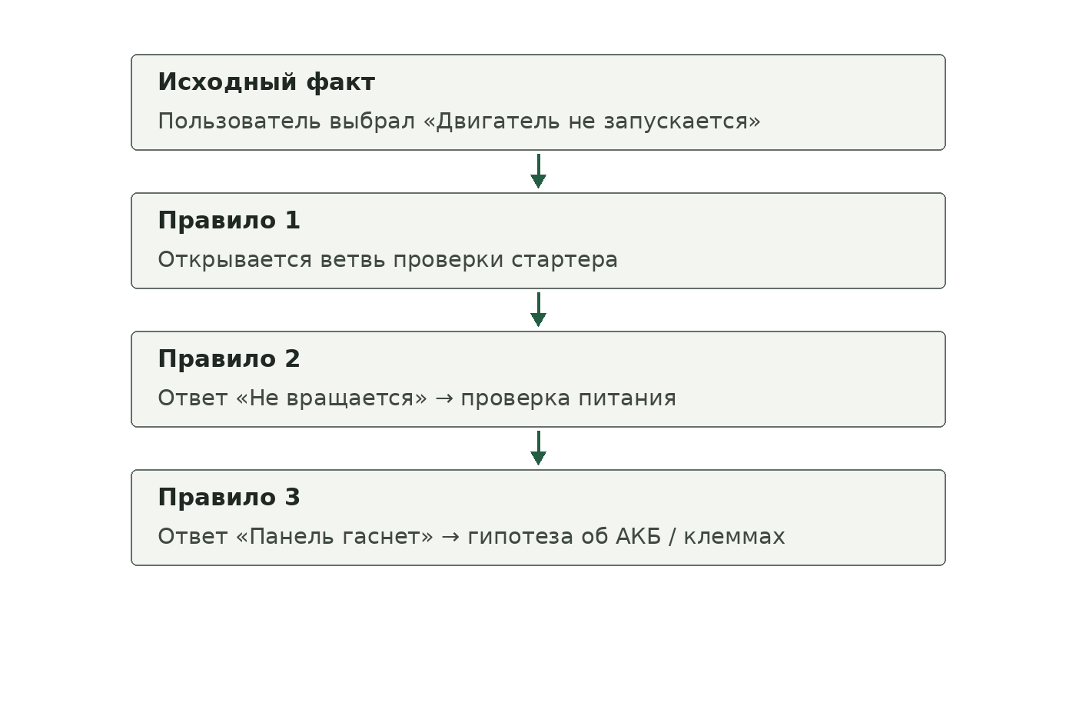
Рисунок 2 — Пример цепочки срабатывания правил 1 2 и 3
Фактический результат контрольного примера 1: конечное правило 3, узел «Аккумулятор и клеммы». Вывод объясняется двумя признаками: отсутствием вращения стартера и погасшей панелью. Это обоснованное срабатывание заданного правила, но не доказательство неисправности аккумулятора.

Запуск и анализ результатов
Для запуска нужен Python 3.10 или новее; сторонние библиотеки не требуются. В папке проекта выполняется python app.py, затем в браузере открывается http://127.0.0.1:8000. Сервер доступен только на локальном адресе. Если порт занят, применяется параметр --port. Исходный код механизма вывода находится в engine.py; полный проект прилагается к отчёту.
Прототип связывает правила лабораторной работы 2 с пошаговым опросом. Выводы прозрачны и воспроизводимы, а база знаний может изменяться отдельно от Python-кода. Неизвестный ответ не приравнивается к отрицательному; при недостатке сведений система сообщает об ограничении вывода. Результаты подробного автоматического тестирования представлены в лабораторной работе 4.
Ограничения: рассматриваются только выбранные 10 направлений, механическая коробка передач и признаки, доступные пользователю. Достоверность самих диагностических зависимостей требует проверки специалистом. Рекомендательная система по ремонту и профилактике в текущий прототип не входит.

